**Mundialito de Futbol de Contraloría (Holding)**

**EVENTO DE CLAUSURA**

23 de nov 2013

**MEDIOS DE APOYO BÁSICOS PARA EMERGENCIA**

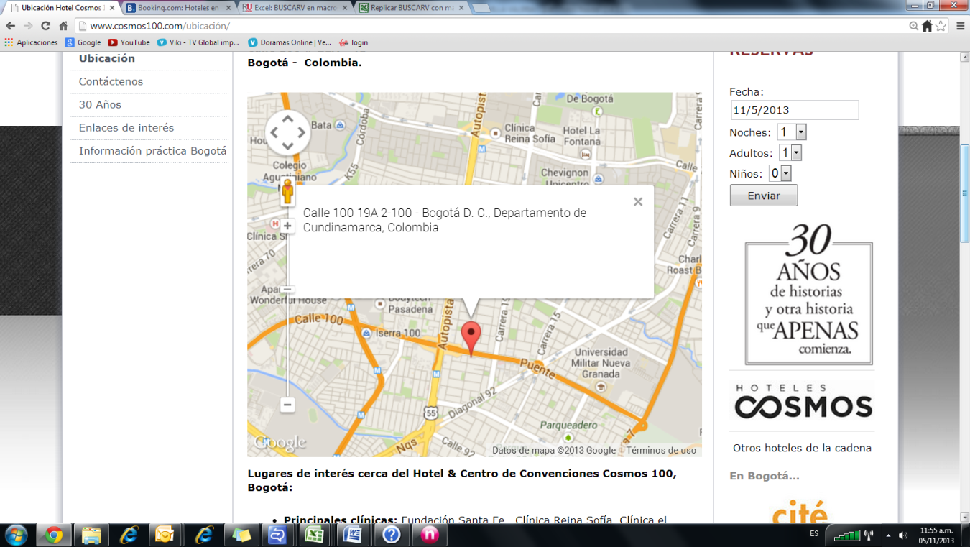

**Lugar:** Salón Pegasus – Hotel Cosmos 100

**Ubicación**: Avenida Calle 100, Calle 100 # 21A - 41 - Bogotá, D.C. ‎

**Teléfono:** 6217771

**Fecha**: 23 Noviembre 2013

**Hora:** 8:00 p.m

**Sitio de encuentro:** Salón Pegasus.

**Información LAN Colombia:**

|  |  |  |  |  |
| --- | --- | --- | --- | --- |
| **BASE ORIGEN** | **LAN Bogota**  Transversal 93 # 51-93 Centro Empresarial Puerta del Sol Edificio 24 |  | **FECHA**  **ACTUALIZACION** | Noviembre 8 de 2013 |
| **LAN - GERENTE**  **CONTRALORIA** | **Jose Muñoz**  Cel. 317-3717234 |  | **LAN – Contraloría** | **Yecira Córdoba**  Cel. 314-3596777 |
| **Ing MD** | **GIOVANNI CLAVIJO** Cel. 315-3449758  Bta 5-110330 Ext. 71046 |  | **LAN - JEFE**  **PREVENCION** | **FABIAN LILLO**  Cel. 318-833 8762  Bta 2-940330 Ext. 71332 |

1. **EMERGENCIAS MEDICAS**

|  |
| --- |
| **PRIMERA LINEA DE APOYO**  **Hotel Cosmos 100** |

|  |  |
| --- | --- |
| **SEGUNDA LINEA DE APOYO** | |
| Institución | Fundación Santa Fe |
| Ubicación | Av Calle 116 con Séptima  Bogotá, D.C. |
| Teléfonos | 57 1 6030303 |

1. **EMERGENCIAS SEGURIDAD FISICA**

|  |  |
| --- | --- |
| **GAULA Policía Nacional** | **No. Telefónico**  165 (Directo desde celular) |
| **Estación de Policía Barrio Unidos** | Cl 72 62-81 Esq San Fernando  **No. Telefónico**  57 1 2218404  57 1 2218800 |
| **Atención al ciudadano - LÍNEA DIRECTA Policía Nacional** | **No. Telefónico**  018000 – 910600, 018000 – 910112 |
| **ANTITERRORISTA Policía Nacional** | **No. Telefónico**  018000–919621 018000-127627 |

**UBICACIÓN CENTROS MÉDICOS**

1. Fundación Santa Fe
2. Clínica Reina Sofía
3. Clínica el Bosque
4. Cardioinfantil
5. Holtel COSMOS 100 como referencia

